1. При запуску програми на сервері відкривається вікно форми для вводу данних строки, щоб перенести її файлу «Itsmiladress_inventory.csv» в файл «itsmilla_all_inventory.csv».



Рис. 1.1 – Головне вікно програми

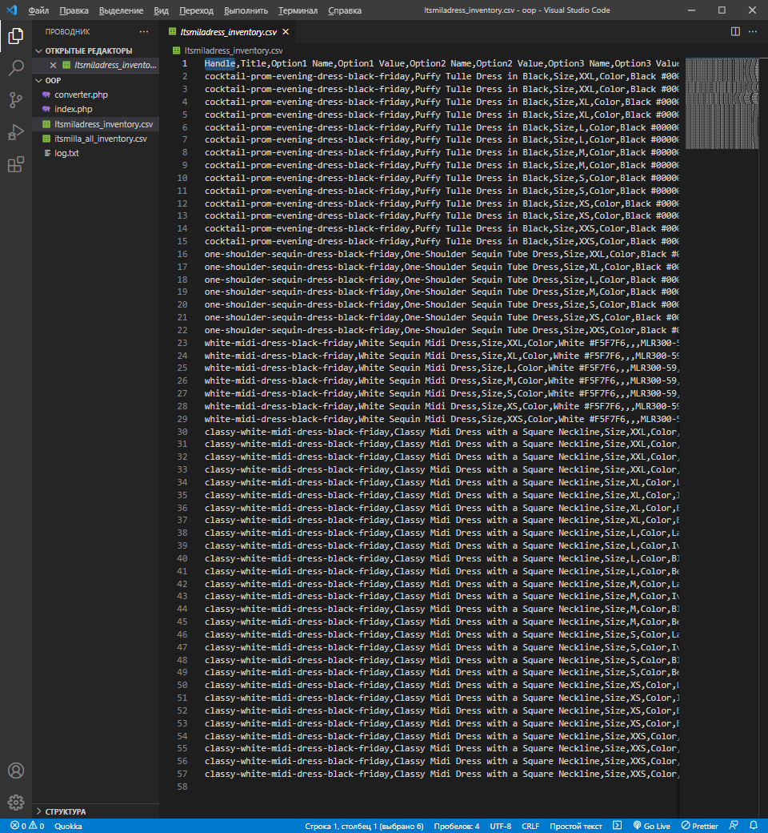

Рис. 1.2 – Файл «Itsmiladress_inventory.csv» з виділеною строкою, яка буде змінюватись в файлі «itsmilla_all_inventory.csv»

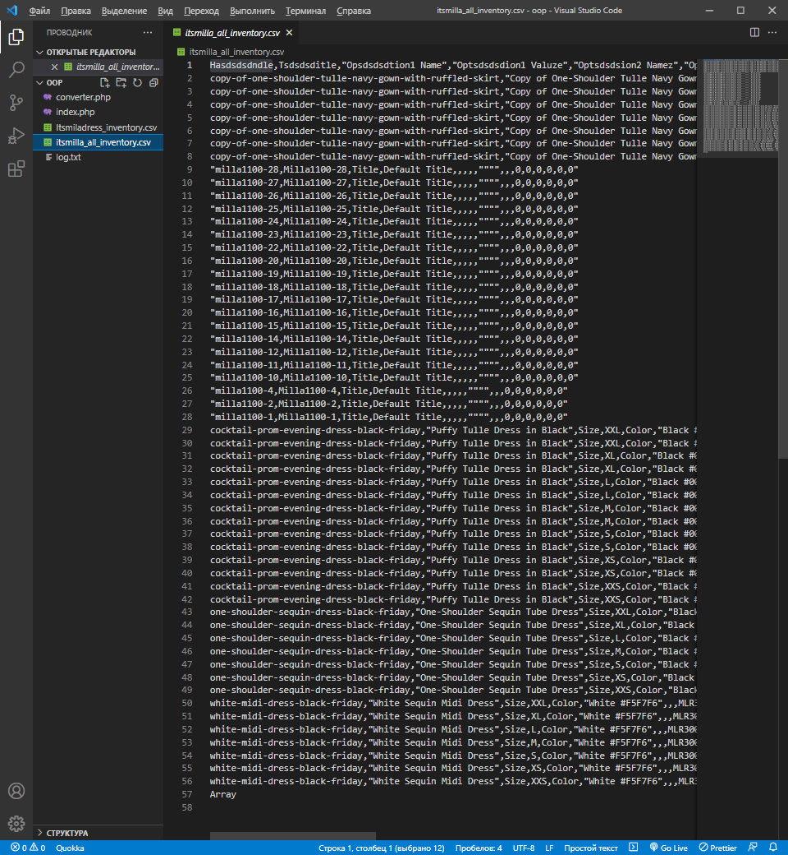

Рис. 1.3 – Файл «itsmilla_all_inventory.csv» з виділеною строкою, яка буде змінюватись

1. Натискаємо кнопку «Замінити» і скрипт міняє значення за позицією строки «Handle» з файлу «Itsmiladress_inventory.csv» в файл «itsmilla_all_inventory.csv» та вставляє значення «Handle».

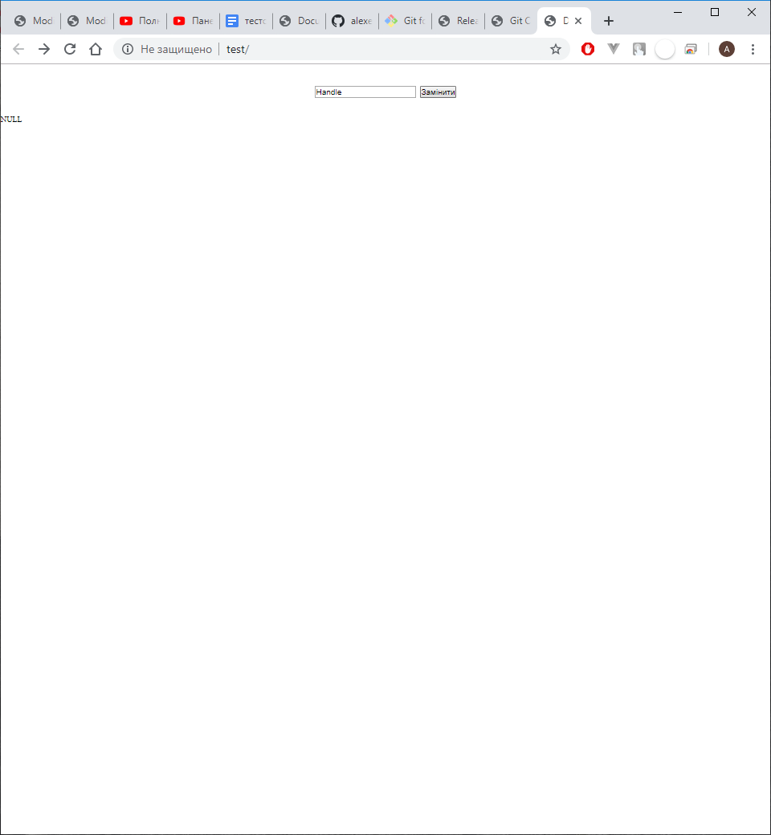

Рис. 2.1 – Головне вікно програми

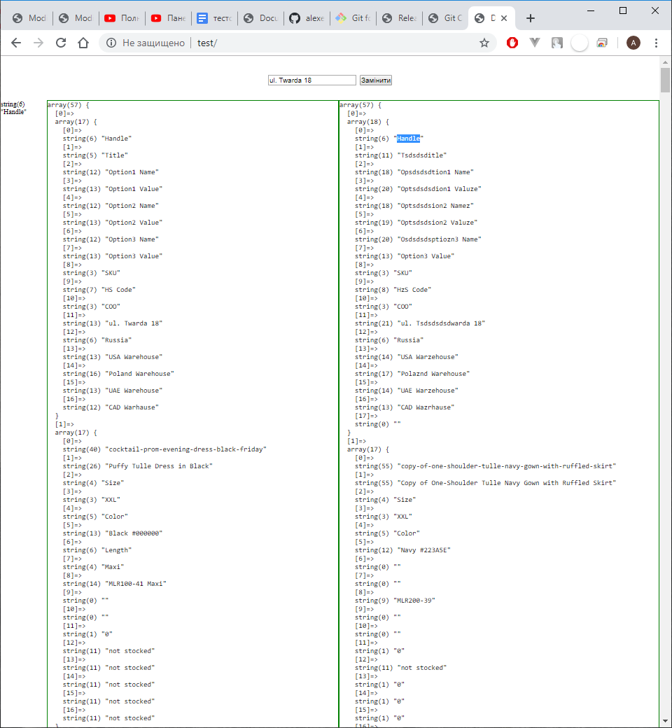

Рис. 2.2 – Вікно, в якому всі дії вже зроблені, з масиву зліва перенесено значення з позиції [0][0] в масив справа в позицію [0][0] і обновлено файл «itsmilla_all_inventory.csv»

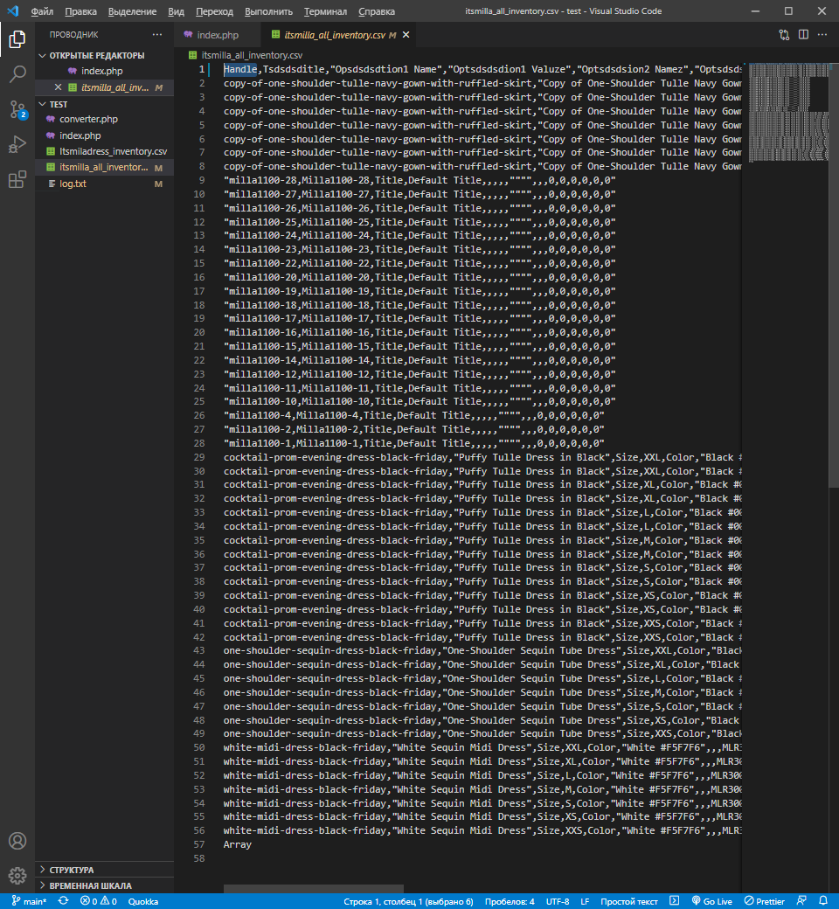

Рис. 2.3 – Оновлений файл «itsmilla_all_inventory.csv» з перезаписаними даними